Knauf WARM-WAND Anputzleiste

Knauf Gips

Eigenschaften

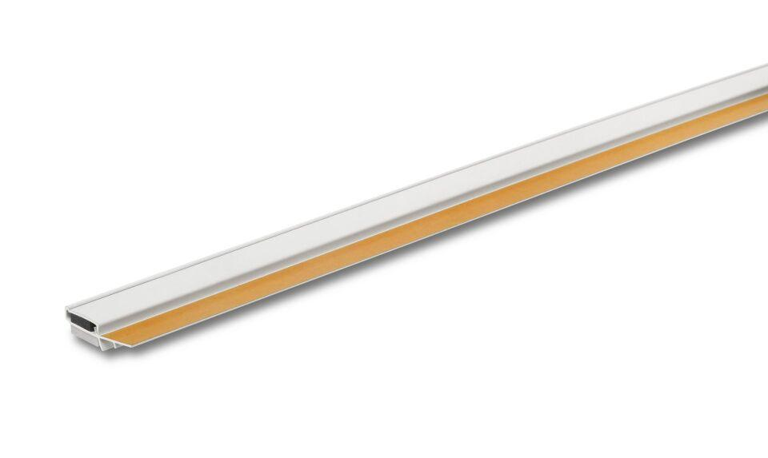

Breite (mm)

20,00

Höhe (mm)

20,00

Länge (mm)

2.400,00